Практическая работа №5
Тема: «Построение Машины вывода для Экспертной
Системы реляционного типа»
Цель: разработать интерактивное картографическое приложение на платформе Windows Forms с использованием картографического компонента, обеспечивающее отображение географических объектов, а также возможность взаимодействия с картой для повышения навыков создания графических интерфейсов и работы с географическими данными в рамках реляционной системы.
Ход работы
Интерфейс программы:
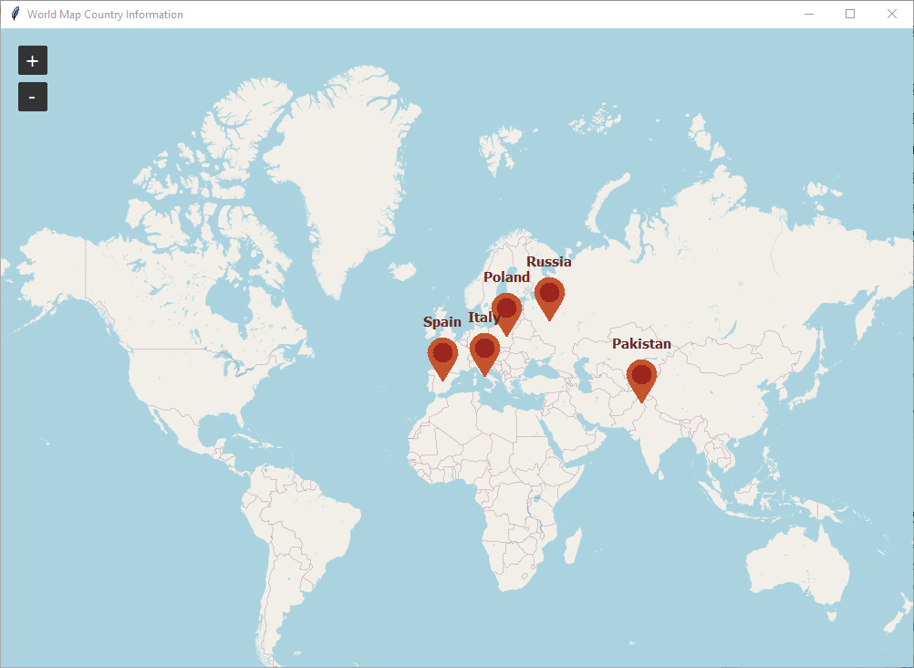
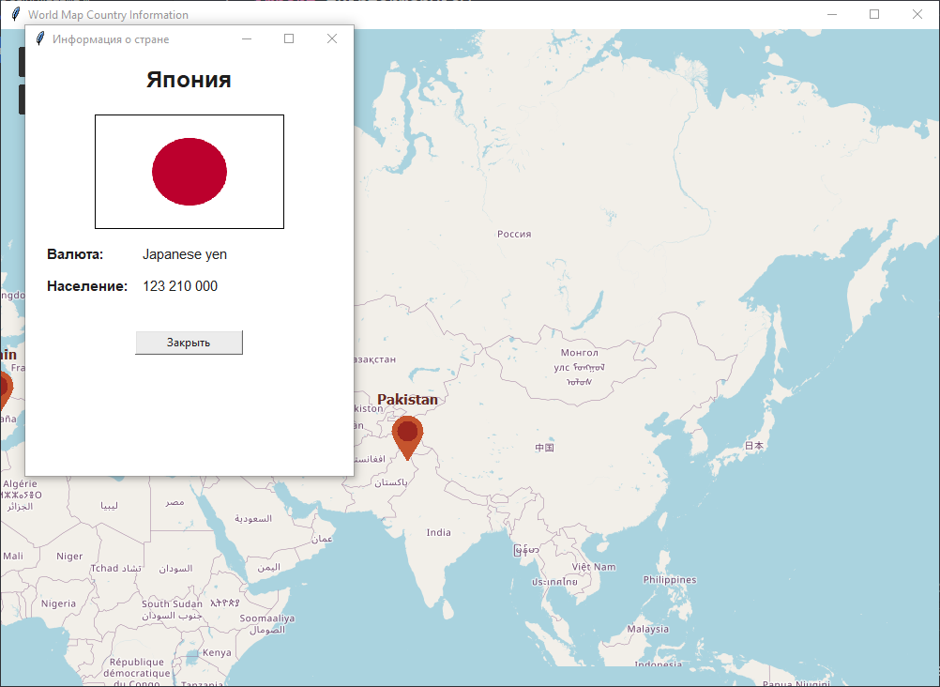

Листинг кода:
import tkinter as tk
from tkinter import ttk
import tkintermapview
import requests
from geopy.geocoders import Nominatim
from PIL import Image, ImageTk
from io import BytesIO

class WorldMapApp:
def __init__(self, root):
self.root = root
self.root.title("World Map Country Information")
self.root.geometry("1000x700")

# Настройка геокодера (для получения страны по координатам)
self.geolocator = Nominatim(user_agent="world_map_app")

# 1. Инициализация карты
self.map_widget = tkintermapview.TkinterMapView(self.root, width=1000, height=700, corner_radius=0)
self.map_widget.pack(fill="both", expand=True)

# Установка начального вида (Европа/Россия)
self.map_widget.set_position(55.75, 37.62) # Москва
self.map_widget.set_zoom(4)

# Размещение начальных маркеров (Пример: Россия, Польша, Испания, Италия, Пакистан)
self.add_initial_markers()

# Вариант Б: Правый клик на карте
self.map_widget.add_right_click_menu_command(label="Получить информацию о стране",
command=self.get_info_by_coords,
pass_coords=True)

def add_initial_markers(self):
"""Размещение маркеров для ключевых стран"""
countries = [
{"name": "Russia", "pos": (55.75, 37.62)},
{"name": "Poland", "pos": (52.23, 21.01)},
{"name": "Spain", "pos": (40.41, -3.70)},
{"name": "Italy", "pos": (41.89, 12.49)},
{"name": "Pakistan", "pos": (33.68, 73.04)}
]

for c in countries:
self.map_widget.set_marker(c["pos"][0], c["pos"][1], text=c["name"],
command=self.on_marker_click)

def on_marker_click(self, marker):
"""Вариант А: Клик по маркеру"""
self.fetch_and_show_country_data(marker.text)

def get_info_by_coords(self, coords):
"""Обработка правого клика: координаты -> страна -> данные"""
try:
location = self.geolocator.reverse(coords, language='en')
if location and 'address' in location.raw:
country_name = location.raw['address'].get('country')
if country_name:
self.fetch_and_show_country_data(country_name)
except Exception as e:
print(f"Ошибка геокодирования: {e}")

def fetch_and_show_country_data(self, country_name):
"""3. Обработка данных: API запросы и парсинг"""
try:
# Используем REST Countries API (v3.1)
response = requests.get(f"https://restcountries.com/v3.1/name/{country_name}?fullText=true")
data = response.json()[0]

# Извлечение данных
# Локализация на русский (если доступно в API)
name_ru = data['translations'].get('rus', {}).get('common', country_name)

# Валюта
currencies = data.get('currencies', {})
curr_code = list(currencies.keys())[0]
curr_name = currencies[curr_code].get('name', 'N/A')
# Небольшой хак для перевода рубля, если API на англ.
if curr_code == "RUB": curr_name = "Российский рубль"

# Население (форматирование: 146 028 325)
population = f"{data.get('population', 0):,}".replace(',', ' ')

# Флаг (URL)
flag_url = data['flags']['png']

# 4. Отображение результатов
self.show_info_window(name_ru, flag_url, curr_name, population)

except Exception as e:
print(f"Ошибка получения данных: {e}")

def show_info_window(self, name, flag_url, currency, population):
"""Создание всплывающего окна информации (как на скриншоте)"""
info_win = tk.Toplevel(self.root)
info_win.title("Информация о стране")
info_win.geometry("350x450")
info_win.configure(bg="white")

# Название страны
tk.Label(info_win, text=name, font=("Arial", 18, "bold"), bg="white").pack(pady=10)

# Загрузка и отображение флага
try:
img_response = requests.get(flag_url)
img_data = Image.open(BytesIO(img_response.content))
img_data = img_data.resize((200, 120), Image.Resampling.LANCZOS)
photo = ImageTk.PhotoImage(img_data)
flag_label = tk.Label(info_win, image=photo, bg="white", borderwidth=1, relief="solid")
flag_label.image = photo # сохраняем ссылку
flag_label.pack(pady=10)
except:
tk.Label(info_win, text="[Флаг не загружен]", bg="white").pack()

# Информационная панель
details_frame = tk.Frame(info_win, bg="white")
details_frame.pack(padx=20, fill="x")

tk.Label(details_frame, text="Валюта:", font=("Arial", 11, "bold"), bg="white").grid(row=0, column=0, sticky="w", pady=5)
tk.Label(details_frame, text=currency, font=("Arial", 11), bg="white").grid(row=0, column=1, sticky="w", padx=10)

tk.Label(details_frame, text="Население:", font=("Arial", 11, "bold"), bg="white").grid(row=1, column=0, sticky="w", pady=5)
tk.Label(details_frame, text=population, font=("Arial", 11), bg="white").grid(row=1, column=1, sticky="w", padx=10)

# Кнопка закрыть
btn_close = tk.Button(info_win, text="Закрыть", command=info_win.destroy, width=15)
btn_close.pack(pady=30)

if __name__ == "__main__":
root = tk.Tk()
app = WorldMapApp(root)
root.mainloop()

Ответы на контрольные вопросы

1. Какой компонент используется для отображения карт и как его настроить?
В данном проекте на Python использован компонент tkintermapview.
Настройка:
  - Инициализация: Создается объект класса TkinterMapView, указываются размеры и родительское окно.
  - Установка провайдера: По умолчанию используется OpenStreetMap, но можно настроить Google Maps или другие тайловые серверы.
  - Позиционирование: Методом .set_position(lat, lng) задается центр карты, а .set_zoom(level) — начальный масштаб.
  - Маркеры: Используется метод .set_marker(), который привязывает текстовое описание и функцию-обработчик клика к определенным координатам.
2. Какие API используются для получения данных и почему именно они?
- REST Countries API (restcountries.com): Это основной источник данных о странах. Почему: Он бесплатный, не требует обязательной регистрации/ключей для учебных проектов, предоставляет данные в удобном формате JSON и содержит полную информацию: флаги (ссылки на PNG/SVG), валюты, население и переводы названий.
- Nominatim (Geopy): Используется для обратного геокодирования (преобразования координат клика в название страны). Почему: Это открытый сервис на базе данных OpenStreetMap, позволяющий точно определить страну по широте и долготе без использования платных API от Google.
3. Как обрабатываются асинхронные запросы в Windows Forms?
Хотя код выше написан на Python, вопрос касается специфики Windows Forms (C#), указанной в задании:
- В WinForms асинхронность реализуется с помощью ключевых слов async и await, а также класса Task или HttpClient.
- Это критически важно для того, чтобы не блокировать основной поток интерфейса (UI thread). Пока идет сетевой запрос к API (который может длиться 1-2 секунды), приложение должно оставаться отзывчивым (карту можно двигать, кнопки нажимаются).
- После получения ответа используется метод Invoke или автоматический возврат в контекст UI через await для обновления текста в Label или картинки флага.
4. Какие меры предприняты для корректного отображения русских символов?
- Локализация на уровне API: В запросе к REST Countries API используется поле translations, откуда извлекается значение rus (русское название страны и валюты).
- Юникод (UTF-8): Современные языки программирования (Python 3, C#) используют Unicode по умолчанию. Данные из JSON приходят в UTF-8, что позволяет корректно обрабатывать кириллицу.
- Шрифты: В графическом интерфейсе используются стандартные шрифты (например, Arial), которые гарантированно поддерживают кириллический набор символов.
5. Как организована обработка ошибок при работе с сетевыми запросами?
Для обеспечения стабильности приложения применяются следующие меры:
- Блоки try-except (в Python) или try-catch (в C#): Весь код сетевого взаимодействия и парсинга JSON обернут в эти блоки для перехвата исключений (отсутствие интернета, тайм-аут сервера).
- Проверка статус-кодов: Перед обработкой данных проверяется, что HTTP-ответ равен 200 OK.
- Проверка наличия ключей: Перед обращением к полю JSON (например, data['flags']) выполняется проверка, существует ли такой ключ, чтобы программа не «упала» при отсутствии данных о какой-то экзотической территории.
- Заглушки (Fallback): Если флаг не загрузился, выводится текстовое сообщение или стандартная иконка «изображение отсутствует».

